# 異動：

1. 自動顯示原值，交易代碼、本次繳款金額、累計實際還款金額

、截至目前累計應還款金額、債權結案註記可以修改

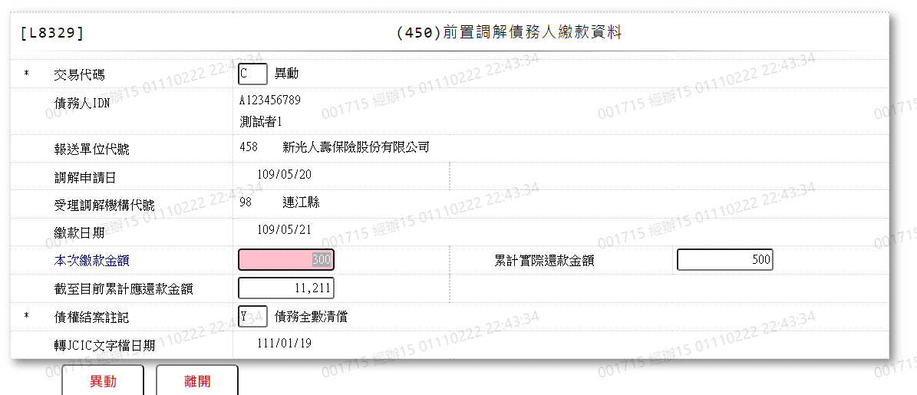

1. 交易代碼

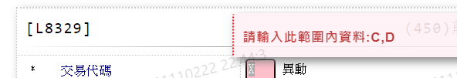

1. 本次繳款金額

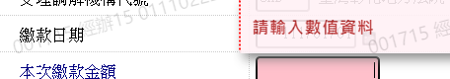

1. 累計實際還款金額

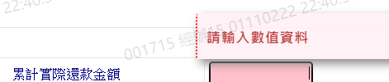

1. 截至目前累計應還款金額

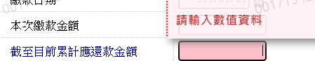

1. 債權結案註記

